湖南安化木榴完小资料
- 情况综览表
项目 | 内容
学校名称 | 湖南省益阳市安化县奎溪镇木榴完全小学
学校位置 | 位于湖南省益阳市安化县奎溪镇木榴村。
校长姓名 | 龚珊元
校长电话 | 13973716527
教师人数 | 18
志愿者人数 | 3
班级数 | 6
学生人数 | 295
平均班额 | 49
师生比 | 1:16
班师比 | 1:3
平均课时量 | 14课时
多媒体 | 6间教室
2 基本信息收集
2.1 地理位置：
奎溪镇属亚热带季风气候区，气候温和湿润，四季分明。具有明显的低温、多雨、湿气大、日照少及气温日差大的山区气候特征。平均年日照数为1340小时，平均相对湿度比为81%。非常适宜居住。
2.2 基础设施：
教室：
12间教室，其中6间教室为1-6年级上课教室，一间音乐教室，，一间仪器室，一间图书室，一间阅览室，一间计算机室，一间美术室。
4间办公室。

体育设施：
有操场，两个篮球场，四个篮球架，同时也是羽毛球场，一个室内羽毛球场，羽毛球网架若干。乒乓球台5个。一个小足球场，两个足球框。
图书室：
一间图书室，开放给学生。图书有5000册以上。
网络：
校园：全校有无线网覆盖，移动，电信，联通4G信号都有。
办公室：有电脑，网络，打印机，空调。
教室：有班班通，网络，可以进行远程课堂。
宿舍：有无线网络覆盖,可连有线宽带网。
宿舍：
教师宿舍：一栋教师宿舍，6层楼。志愿者教师宿舍配置一室一厅一卫一阳台，有热水器，饮水机。
学生宿舍：一栋学生宿舍，寄宿学生从一年级到六年级，分男女寝室。
食堂：
可容纳300人左右，教师与学生分开就餐。放假时，老师可以在学校食堂做饭。
交通：
农村客运车：每天早上有7：00,7:50两班通往安化的车，从安化回来直接到木榴村的车12：40,14:20。早上7点左右有从木榴到奎溪镇的车。
网约车：可以约滴滴快车。
其他交通工具：当地老师和好心人的便车也很多，交通还是很方便。
2.3 学情信息：
师生情况：
教师：教师18名，其中3名为中国而教志愿者。
学生：学生295名，寄宿生257名
3 项目内容信息：
3.1 常规课程：
语文、数学、英语、科学、体育、品德。
3.2 素质/拓展课程：
美术、音乐、书法、信息技术、生命健康、实践活动

3.3 其他课程/活动：
社团课程：趣味阅读、绘本阅读、棋艺、书法、印染、合唱、足球、篮球、乒乓球、羽毛球、团体、科技
4 项目发展情况：
4.1 安全保障：
民风淳朴，当地教师和村民对志愿者老师很热情、很欢迎；
学下配有门卫，且校园安装有监控。
4.2 历届志愿者教师任教信息：
2015级志愿者教师：
朱文焕担任二年级副班主任，教二年级语文、美术、劳技，六年级信息技术。
徐佳慧担任四年级副班主任，教四年级语文、英语、劳技，三年级英语。
姜大镇2015-2016担任四年级语文、体育，2016-2017在奎溪镇镇完小。
2016级志愿者教师：
何也担任五年级副班主任，教五年级语文、美术、信息技术，二年级体育。
2017级志愿者教师：
王思衍担任三年级班主任，教三年级语文、美术、音乐、品德。
卢艳担任四年级班主任，教四年级语文、美术、音乐、生命健康等。
2018级志愿者教师：
黎嘉丽担任二年级班主任，教二年级语文、美术，一年级美术。
王力心担任六年级副班主任，教六年级语文、音乐、美术、信息技术，四年级美术，一年级书法。
2019级志愿者教师：
胡程担任四年级副班主任，教四年级语文、英语、音乐、生命健康，二年级实践活动。
5 其他：
学校外面有农村合作社。邮局、银行要去奎溪镇，村里小超市可满足日常生活品采购。学校外面逢农历2、7为赶集日，日常用的、吃的都可以买到。快递基本上都能送和寄，不过快递费有点伤，取快递一件5块（不论多小、多轻），取大件10块，取邮政和顺丰快递不用收费。

6 照片（学校大门、教学楼、教室、办公室、学生宿舍、教师宿舍、操场、厕所、校园各一张照片）
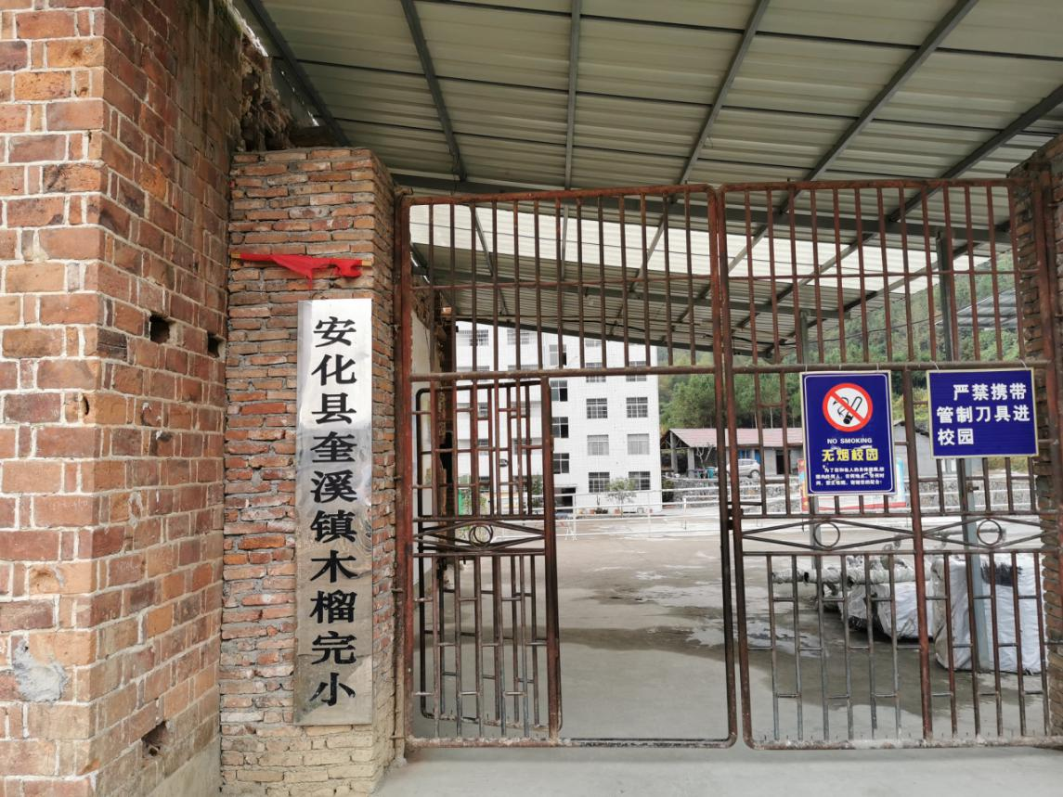
图 1 学校大门
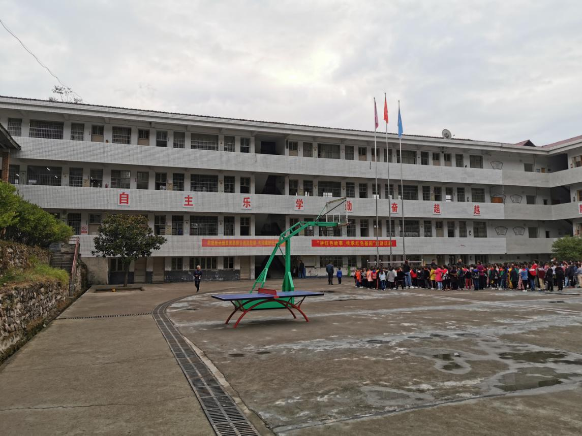
图 2 教学楼
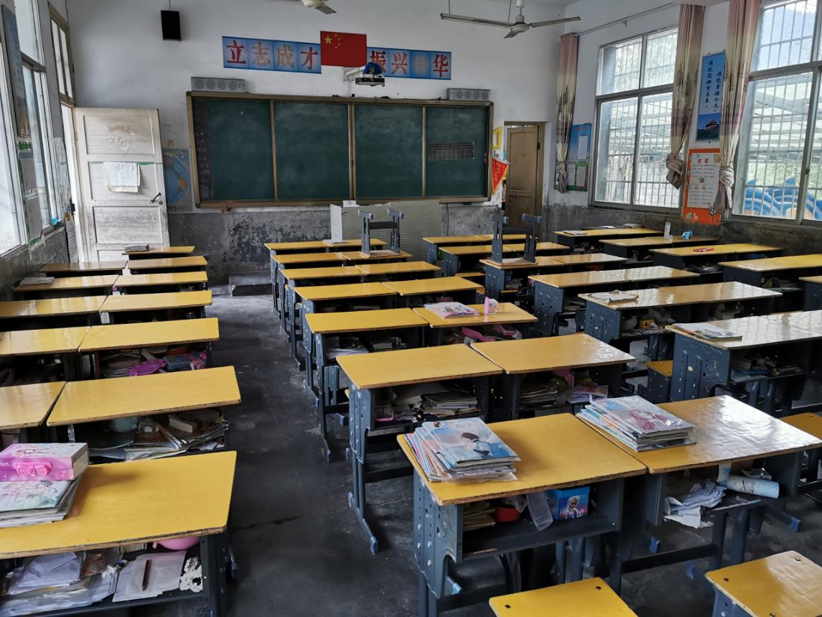
图 3 教室
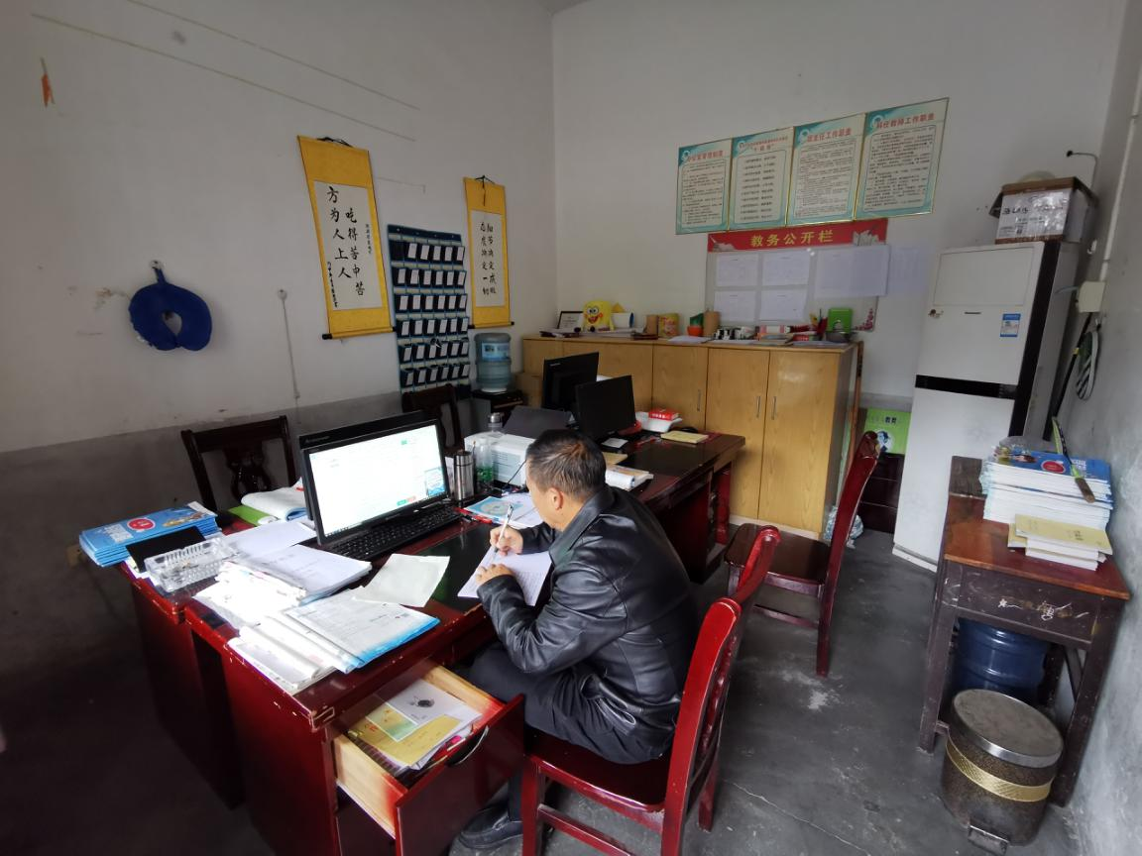
图 4 办公室
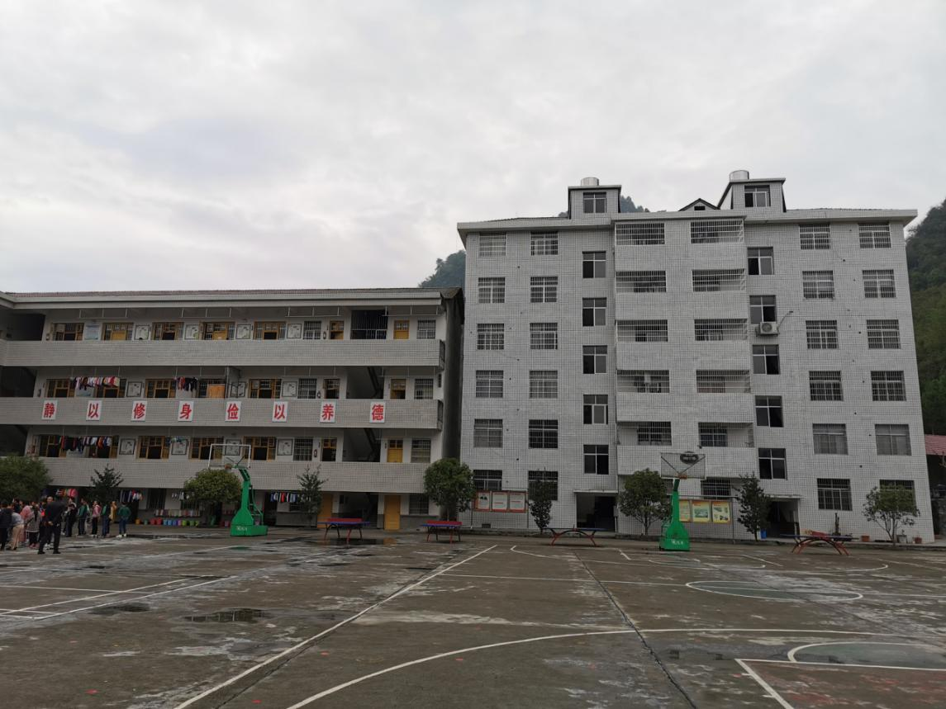
图 5 学生宿舍楼（左）教师宿舍楼（右）
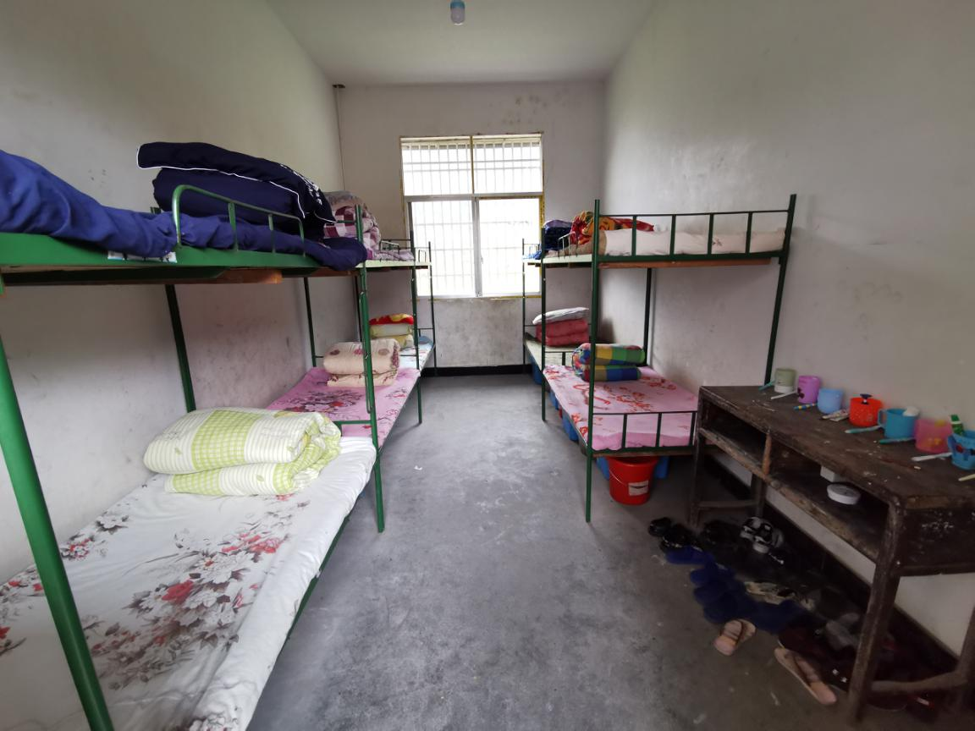
图 6 学生宿舍
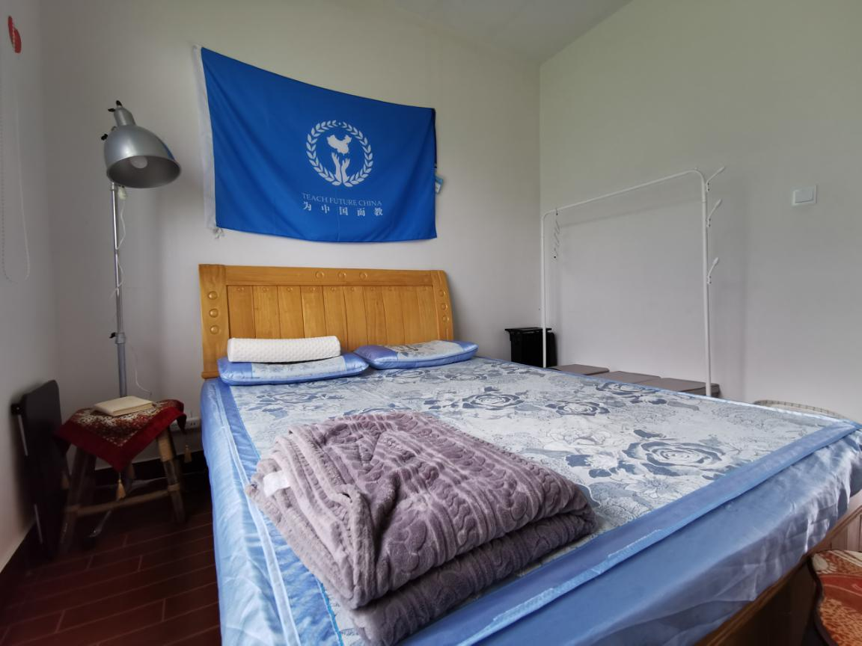
图 7 教师卧室
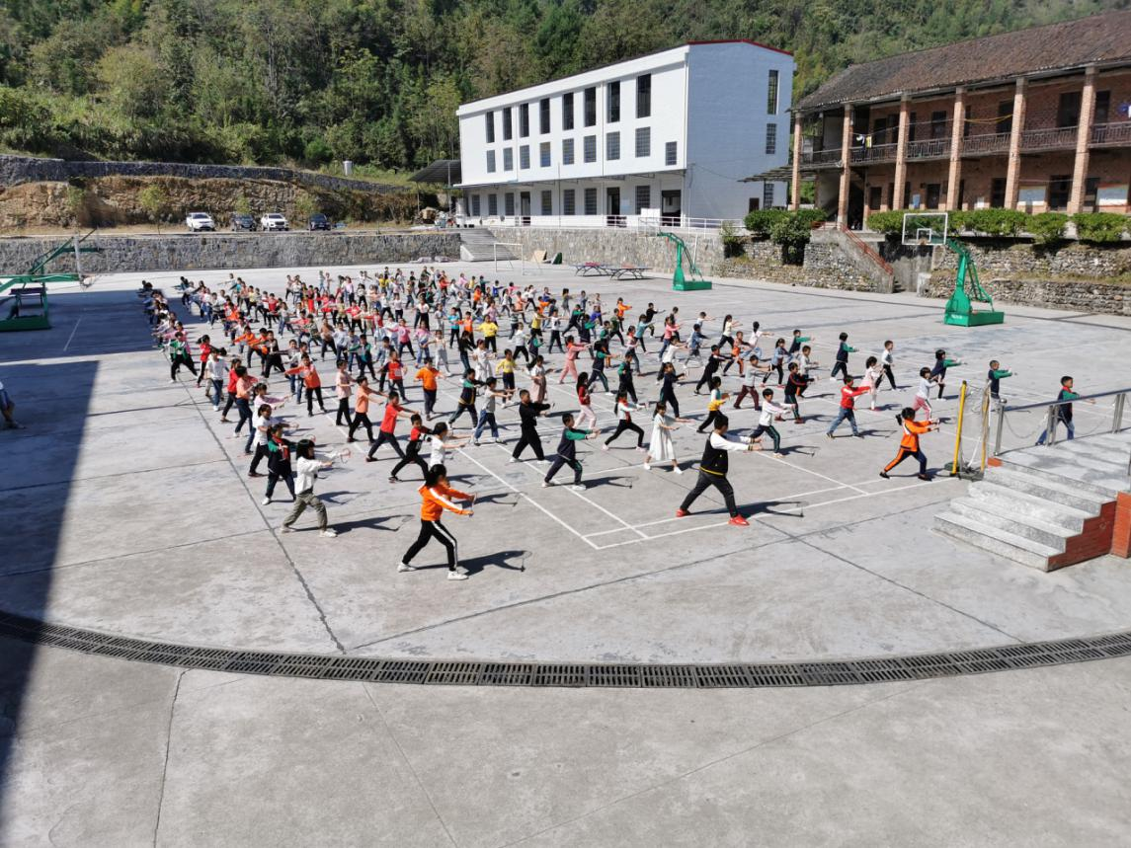
图 8 操场
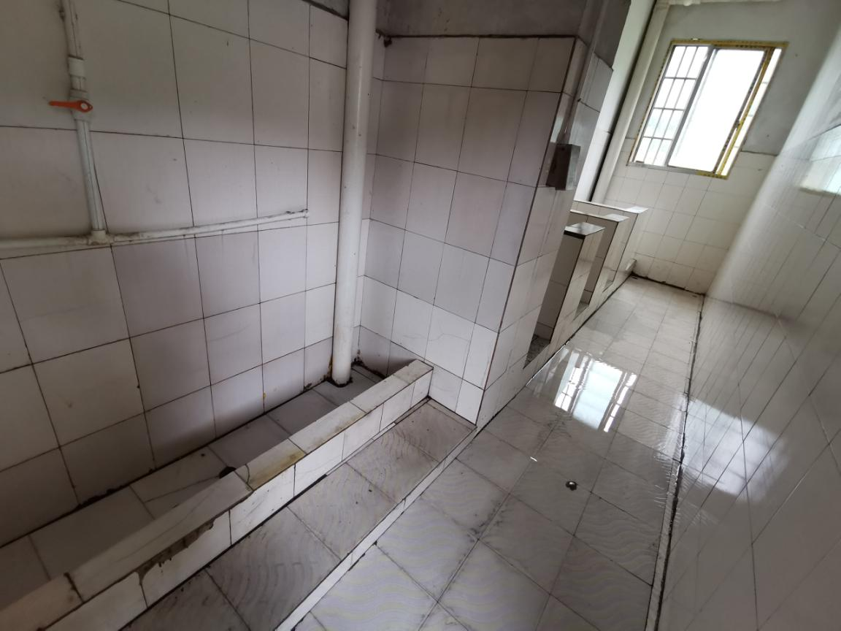
图 9 厕所
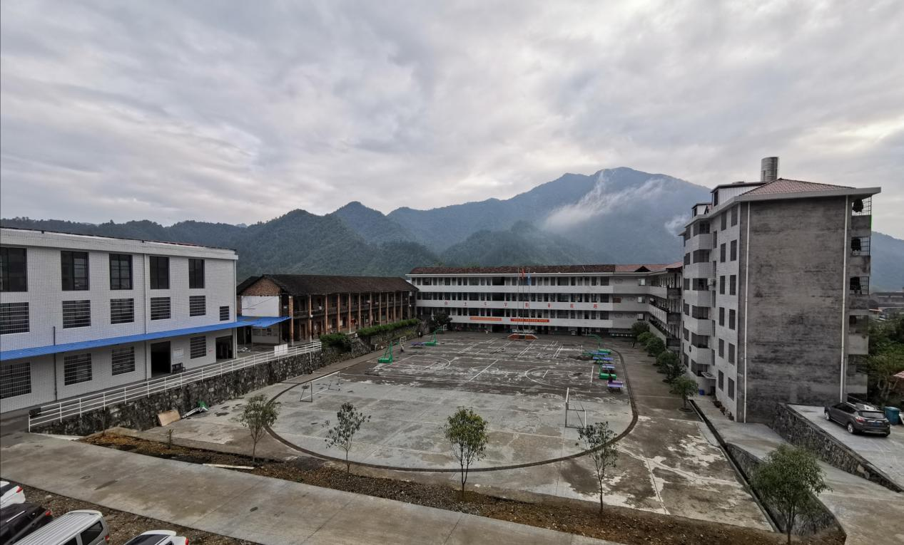
图 10 校园

